2020-2021学年安徽省合肥市庐阳区八年级第二学期期末物理试卷（原卷）
注意事项：本卷共四大题23小题，全卷满分70分，物理考试时间共80分钟。
一、填空题（本大题共10小题，每空2分，满分20分）
1、如图所示，在注射器中吸满水后，再用橡皮套将注射器封住，用力推活塞，发现水的体积很难压缩，这个现象间接说明分子之间存在___ _（选填 “引力”或“斥力”）作用。
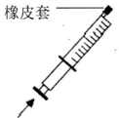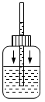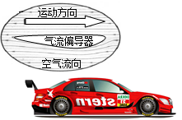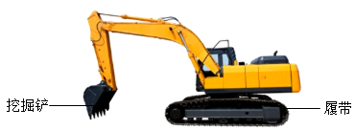
第1题图 第2题图 第3题图 第4题图
2、取一个瓶子，装入适量的水，再取一根两端开口带刻度的细玻璃管，使玻璃管穿过橡皮塞插入水中。从管子上端吹入少量气体，使瓶内气体压强大于大气压，水沿玻璃管上升到瓶口上方如图。如果将它从甲地搬到乙地时观察到细玻璃管里的水面上升，则甲、乙两地（两地气温相同）的大气压p_{甲}___ _ p_{乙}（选填“>”“<”或“=”）。
3、通常在赛车的尾部安装上尾翼（又叫气流偏导器），形状如图所示。当赛车高速行驶时气流偏导器上下两面受到流动空气的合力方向__ _（选填“向上”或“向下”）
4、如图为建筑工地上常用的挖掘机，质量为42t，静止时对水平地面的压强为7×10⁴Pa，此时，履带与水平地面
的总接触面积为_ m²。
5、弹簧测力计通过细线吊着一个体积为1.2×10⁻⁴m³金属块，静止时弹簧测力计的示数如图甲所示。若将金属块
浸没在水中，如图乙所示，静止时弹簧测力计的示数是____ _ N。
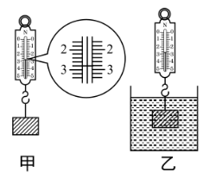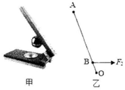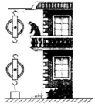
第5题图 第6题图 第7题图
6、如图甲所示是一个核桃破壳器。破壳时，手柄可以看成一个杠杆。图乙为其简化的示意图。请在乙图中画出作
用在A点的最小动力F₁及其力臂l1。
7、如图所示，在建筑工地上，工人师傅利用一根绳子和两个滑轮运送建筑材料。请在图中画出最省力的滑轮组绕
绳方法。
8、如图所示，弹簧下端悬挂一个实心小球，用手托住小球，小球静止在A点，此时弹簧处于自然长度。释放小球，小球向下运动到最低点B (不超过弹簧弹性限度)，小球从A点运动到B点的过程中，__ _不断增大（选
填“小球动能”“小球重力势能”或“弹簧的弹性势能”）。
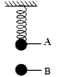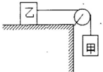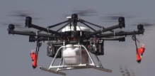
第8题图 第9题图 第10题图
9、如图所示，物体甲、乙的质量分别为0. 5kg、5kg， 物体乙恰好水平向右匀速直线运动。若要使物体乙水平向
左匀速直线运动，则需给乙施加一个水平向左的拉力F=___ N（不计绳重、滑轮间的摩擦）。
10、如图为新一代四旋翼快递无人机，其下方悬挂着一个质量为3kg的货物。无人机以2m/s的速度匀速竖直上
升了5s，它对货物做功的功率是___ _W。
二、选择题（本大题7小题，每小题2分，满分14分）
11、伽利略认为：一个金属小球从光滑斜面的某一高度处由静止滚下，由于不受阻力，没有能量损耗，那么它必定到达另一光滑斜面的同一高度， 若把斜面放平缓一些， 也会出现同样的情况，模拟实验如图，则下列说法中正确的是（ ）
A.小球从斜面滚下过程中受平衡力作用 B.小球到达B点时的机械能大于到达C点时的机械能
C.减小右侧斜面与水平面的夹角后，小球在右侧斜面上运动到最高点时克服重力做功变多
D.右侧斜面与水平面的夹角减小为0°后，小球到达水平面后动能不变
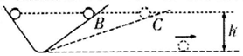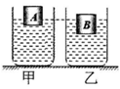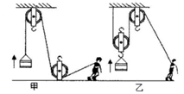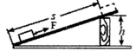
第11题图 第14题图 第16题图 第17题图
12、中国古代的造纸术、指南针、火药、印刷术“四大发明”影响了世界，现代的“新四大发明：高铁、支付宝、共享单车和网购”改变了中国。关于新的四大发明，下列说法中错误的是（ ）
A 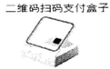 B 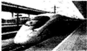 C 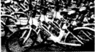 D 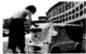
A.支付盒子静止于水平桌面上，它受到的重力和桌面对它的支持力是一对平衡力
B.高铁站台设置黄色安全线是为了避免乘客过于靠近运行中的列车而被“吸”进轨道
C.骑行共享单车时不允许搭载他人，可以减少骑行时惯性
D.行驶在平直路面的电动无人快递车关闭电源后会很快停下，说明物体的运动需要力来维持
13、如图所示的四个实例中，与大气压作用无关的是（ ）
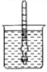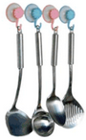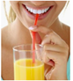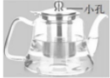
A.密度计测量液体密度 B.塑料吸盘被紧压在平滑的墙上 C.用塑料吸管吸饮料 D.茶壶盖上留有透气孔
14、小明将两个完全相同的物体A、B,分别放在甲、乙两种液体中，A、B处于如图所示的漂浮状态，且此时液面处于同一水平高度。由此可判断（ ）
A.甲液体密度小于乙液体密度 B.物体A、B下表面所受液体压强相等
C甲液体对容器底部的压强小于乙液体对容器底部的压强 D.A物体受到的浮力小于B物体受到的浮力
15、如图所示的工具，人们使用时属于省距离简单机械的是（ ）
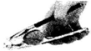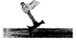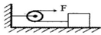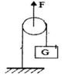
A.核桃夹夹开核桃 B.羊角锤拔起钉子 C.定滑轮拉动木块 D.动滑轮提升重物
16、如图所示，快递小哥为了把较重的货物装入运输车，用同样的器材设计了甲、乙两种方式提升货物。若把同一货物匀速提升到同一高度，忽略绳重和摩擦。下列分析正确的是（ ）
A.甲方式可以省力 B.乙方式不能改变力的方向
C.甲、乙两种方式做的有用功相等 D.甲、乙两种方式的机械效率相等
17、如图，在斜面上将一个重15N的物体匀速从斜面底端拉到顶端，沿斜面向上的拉力F=6N, 斜面长s=1.2m、斜面高h=0.3m。下列说法正确的是（ ）
A.克服物体重力做功7.2J B.额外功为1.8J C.物体受到的摩擦力为2.25N D.斜面的机械效率为37.5%

三、实验探究题（本大题3小题，每空2分，满分18分）
18、在“探究二力平衡条件”的活动中，学习小组设计了图甲和图乙两种实验方案。
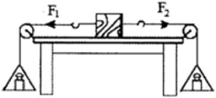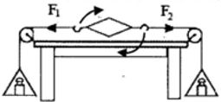
图甲研究对象：小木块 图乙研究对象：轻质小卡片
（1）从实验效果的角度分析，你认为 方案更好， 理由是 。
（2）把小卡片按图示箭头方向转过一个角度，然后松手，观察到小卡片转动，最后恢复到静止状态，说明两个力必须作用在 才能平衡。
19、 在“探究压力作用效果与哪些因素有关”的实验中，小明利用了多个完全相同的木块和海绵进行了如图所示的实验。
（1）实验中通过观察海绵的 来比较压力作用效果。
（2）对比甲、丁两图，小强认为压力作用效果与压力大小无关，你认为他的观点 （选填“正确”或“错误”）；理由是 。
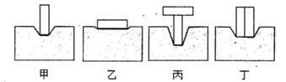
20、小明用如图的实验装置探究滑轮组机械效率。实验中用同一滑轮组提升钩码，记录数据如下表。
实验次数 | 钩码的重力G/N | 钩码提升的高度h/m | 拉力F/N | 绳端移动的距离s/m | 机械效率
1 | 2 | 0.1 | 0.9 | 0.3 | 74.1%
2 | 4 | 0.1 | 1.6 | 0.3
3 | 6 | 0.1 | 2.3 | 0.3
（1）第2次实验中，滑轮组的机械效率为___ _%（结果保留到0.1%）；
（2）分析实验数据可得：对同一滑轮组，滑轮组的机械效率高低与 和滑轮间的摩擦有关。
（3）若减慢提升物体上升的速度，则滑轮组的机械效率 （选填“变大”“变小”或“不变”）。
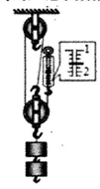

四、计算题（第21小题5分，第22小题7分，第23小题6分，共18分）
21.“拔火罐”是我国传统医疗的一种手段。如图所示，医生先用点燃的酒精棉球加热小罐内的空气，随后迅速把小罐倒扣在需要治疗的部位，冷却后小罐便紧贴在皮肤上。已知大气压为1.0×10⁵Pa，小罐底部和开口部位的面积均为10cm²，罐内空气冷却变为室温时其压强为9.0×10⁴Pa，不计小罐重力。求：
（1）罐内空气对皮肤的压力；
（2）皮肤对小罐的支持力。

22、如图所示，是地铁施工现场一台起重机的示意图。求：
（1）若起重机水平臂上AB长为18m，OB长为3m，把质量为1t的重物匀速提起，B端的配重质量；（不计摩擦和起重机自重）
（2）起重机的电动机，功率恒为2.5×10³W，当它把质量为1t 的重物以0.2m/s的速度匀速提起20m的过程中，起重机提起重物做功的功率和机械效率。
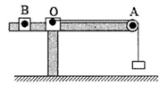

23、如图所示，水平桌面上放置底面积为100cm²、质量为500g的圆桶，桶内装有30cm深的某液体。弹簧测力计下悬挂底面积40cm²、高为10cm的圆柱体，从液面逐渐浸入直至完全浸没液体中，在圆柱体未进入液体中时，弹簀测力计示数为18N，圆柱体浸没液体中时，弹簀测力计示数为12N（可以忽略圆桶的厚度，整个过程中液体没有从桶中溢出）。求：
（1）圆柱体完全浸没时受到液体的浮力； （2）桶内液体密度；
（3）当圆柱体完全浸没时，圆桶对桌面的压强。
